Лабораторная работа№

Тема: «Введение в Visual Studio»
Среда разработки Visual Studio позволяет разрабатывать программы на нескольких языках программирования: C++, C#, Visual Basic и ASP .NET. При первом старте вы можете увидеть окно, в котором среда попросит вас указать предпочитаемый вами язык программирования. От вашего выбора зависит, какие типы файлов и проектов будут предлагаться вам при создании нового приложения. Выбрав предпочтения, загрузится непосредственно главное окно среды разработки. В центре окна располагается рабочая область. По умолчанию в ней загружается WEB страничка, состоящая из четырех разделов:
- Recent projects – в этом разделе расположен список последних проектов, с которыми вы работали. При первом запуске этот список будет пуст. Внизу списка есть две ссылки для открытия существующего проекта и создания нового проекта.
- Get started – в этом разделе находятся ссылки на разделы файла помощи с информацией для тех, кто впервые работает с Visual Studio или впервые начинает разрабатывать программы.
- Getting started – в этом разделе находятся ссылки на последние документы, связанные со средой разработки и программированием.
- MSDN: Visual Headlines – занимает основную часть окна и содержит последние новости из мира языка программирования.
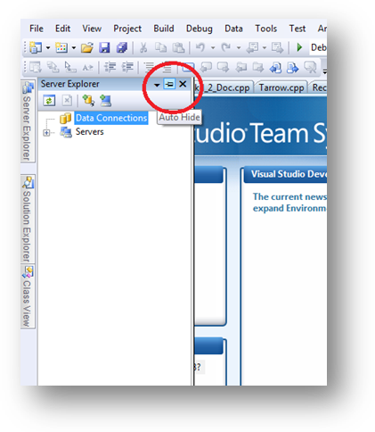
По краям окна могут находиться панели и окна, которые вы можете перемещать и располагать по вашему усмотрению.
В этих окнах находятся дополнительные инструменты, которые вы будете использовать во время работы.

Работа с решениями (Solution)
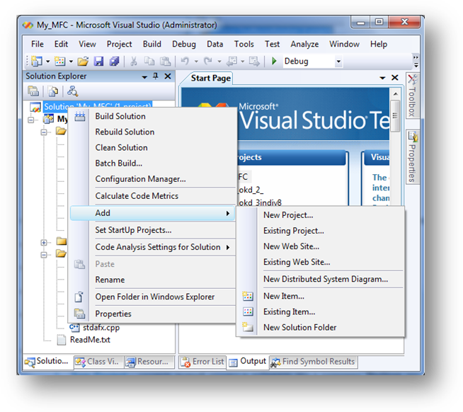
Основной панелью, с которой мы познакомимся - панель Solution Explorer – эксплорер решения. Вариант панели для одного из тестовых проектов можно увидеть справа от этого текста. Если у вас эта панель не отображается, то ее можно включить, выбрав меню View → Solution Explorer
Все проекты, которые вы будете создавать в Visual Studio, заключаются в решение. Одно решение – это как папка для проектов и может содержать несколько проектов. Это очень удобно, потому что очень часто решения действительно должны состоять из нескольких проектов и благодаря объединению в одном виртуальном пространстве, мы можем работать со всеми этими проектами, как с одним целым.
Например, программа может состоять из исполняемого файла и из библиотеки кода Class Library. Для реализации этого вам придется создать два проекта, каждый из которых будет компилировать свой файл. Объединив оба проекта в одно решение, вы сможете держать их под рукой в окне Solution Explorer и одновременно работать с обоими проектами.
Итак, взглянем на окно Solution Explorer. В нем содержимое представлено в виде дерева. Корнем дерева выступает имя решения. В данном случае, решение имеет имя FindRecordProject. По умолчанию решения получают такое же имя, как и проект. Чтобы переименовать решение, нужно щелкнуть правой кнопкой по имени решения (по корневому элементу дерева) и в контекстном меню выбрать пункт меню Rename. На месте имени решения появится встроенное поле для редактирования, в котором вы можете ввести новое имя для решения. Ввод имени нужно завершить нажатием клавиши Enter.
Конфигурация решения сохраняется в файле с расширением .sln. Впоследствии, если вы захотите открыть все решение в целом, нужно открывать именно этот файл, а не файлы проектов, такие как csproj. Если же у вас в решении только один проект, то можно открывать файл проекта, решение будет открыто автоматически.
Давайте посмотрим, какие еще команды есть в контекстном меню решения
- Build Solution – собрать решение. Будут полностью собраны все проекты решения;
- Rebuild Solution – пересобрать решение;
- Clean Solution – очистить решение;
- Batch build – настройка проектов, которые нужно будет пересобрать;
- Configuration Manager – вызывает окно, в котором можно управлять конфигурациями решения;
- Add – этот пункт содержит подпункты, с помощью которых в решение можно добавить дополнительные проекты. Это может быть:
- New Project – создать новый проект и добавить его в решение. Выбрав это меню, вы увидите окно создания нового проекта, как при выборе меню File → New → Project.
- Existing Project – отобразит стандартное окно открытия файла, с помощью которого вы можете найти уже существующий проект в вашей файловой системе и добавить его в решение;
- New Web Site – позволяет создать проект нового WEB сайта;
- Existing Web Site – добавить в решении существующий сайт;
- New Item – добавить в решение новый элемент;
- Existing Item – добавить в решение существующий элемент;
- New Solution Folder – создать новую папку в решении.
Set StartUp Projects – вызывает окно конфигурации решения, в котором вы можете указать, какой из проектов и как должен запускаться при нажатии клавиши F5 во время разработки;
Paste – вставить из буфера обмена;
Rename – переименовать решение;
Open Folder in Windows Explorer – открыть папку решения в окне проводника Windows;
Properties – отобразить окно свойств решения.

Окно редактирования текстов программ.
В рамках интегрированной среды созданы удобные средства для редактирования программ в процессе их разработки. Здесь реализованы основные средства редактирования те же, что и в известных системах, например Microsoft Office.
Вставить / Скопировать / Вырезать текст: Ctrl + V / C / X.
Отмена / Повторить: Ctrl + Z / Y.
Синтаксическая раскраска. VS выделяет элементы программы с помощью синтаксической раскраски. По умолчанию текст – черный, комментарии – зеленые, ключевые и служебные слова – голубого. Для строковых значений – красный. Можно сформировать специальные расцветки для строковых переменных, чисел, используя вкладку Format в диалоговом окне Options. Для этого необходимо выбрать команду Tools → Options. Синтаксическая раскраска помогает замечать ошибки (комментарии, ключевые слова).
Контекстное меню. Появляется, если щелкнуть правой кнопкой мыши на поле редактируемого файла.
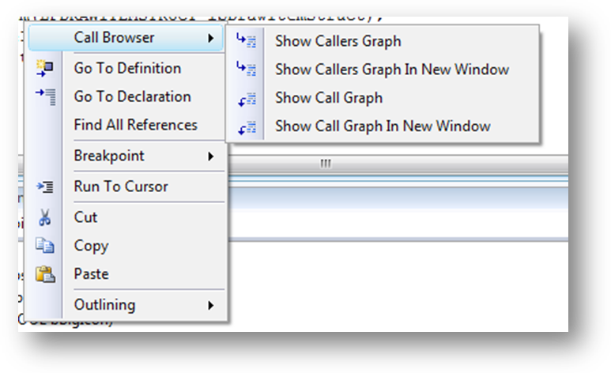
- Cut. Удаляет выбранный текст в системный буфер Clipboard.
- Copy. Копирует …
- Paste. Заменяет или вставляет.
- Go To Definition. Открывает файл, в котором определен элемент, на который указывает курсор (файл заголовка – для переменной, файл текста программы – для функции).
- Go To Declaration. Открывает файл, в котором объявлен элемент, на который указывает курсор (файл заголовка).
- Find All References. Находит все строки в файлах проекта, где встречается выбранное слово.
- Call Browser. Браузер вызовов из/к выбранной функции.
- Show Callers Graph. Выведет граф вызова выбранной функции.
- Show Callers Graph In New Window (тоже, но в новом окне).
- Show Call Graph . Выведет граф вызовов выбранной функции.
- Show Call Graph In New Window (тоже, но в новом окне).
- Breakpoint. Добавление контрольных точек
- Insert Breakpoint.
- Insert Tracepoint.
- Run To Cursor. Запускает проект пока не вызовется выбранная строка кода.

Система меню
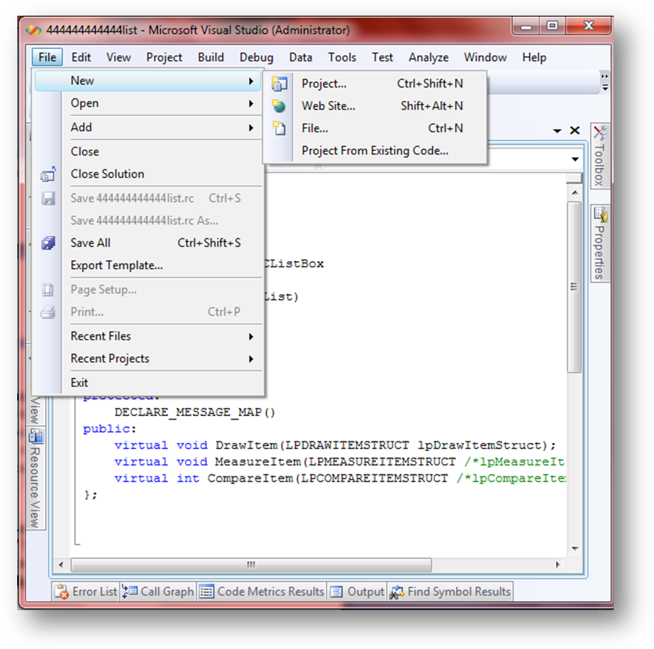
Вызов команд меню
Прежде чем перейти к описанию отдельных команд и опций, остановимся на некоторых моментах, общих для всех меню. Вспомним, например, о том, что существует два способа выбора команд из меню. Более распространенный из них состоит в том, что вы устанавливаете указатель мыши и щелкаете на нужных командах меню левой кнопкой мыши. Второй способ заключается в использовании клавиш быстрого вызова, которые выделяются подчеркиванием в названиях команд. Так, меню File можно раскрыть, нажав одновременно[Alt+F].
Существует еще один способ вызова отдельных команд в любой момент времени, а именно с помощью предварительно заданных "горячих" клавиш. Если для команды определено сочетание клавиш, то это сочетание будет указано в меню справа от соответствующего пункта. Например, в меню File есть команда New..., которую можно вызвать, просто нажав[Ctrl+N].
Команда меню, показанная серым цветом, является в данный момент недоступной — вероятно, отсутствуют некоторые условия, необходимые для ее выполнения. Например, команда Save из меню File будет недоступной, если в редактор ничего не загружено. Программа "понимает", что в данный момент сохранять просто нечего, и напоминает вам об этом, отключив команду сохранения.
Если за названием команды меню следует троеточие, значит, после выбора данной команды будет открыто диалоговое окно. Например, после выбора команды Open...в меню File открывается диалоговое окно Open.
Наконец, многие команды меню представлены также кнопками на панелях инструментов и могут быть вызваны простым щелчком мыши. Панели инструментов обычно размещаются в окне программы непосредственно под строкой меню.
VS имеет много меню. Некоторые команды находятся на третьем или четвертом уровне иерархии. В большинстве случаев ту же задачу можно решить значительно быстрее. В строке VS есть 12 меню.
- File. Создание/Открытие/Сохранение/Закрытие проекта/файла.
- Edit. Редактирование
- View. Меню управления видами и средствамиVS.
- Project. Меню команд управления разрабатываемы проектом в целом.
- Build. Компиляции, компоновки.
- Debug. Отладка.
- Data. Данные
- Tools. Настройки VS и доступа к автономным утилитам.
- Test. Задача параметров тестирования.
- Analyze. Анализ и сбор информации (отчеты).
- Window. Выбор/Изменение расположения/Закрытие окон редактирования.
- Help. Обращения к системе Справок.

Меню File
Пункты меню File полностью включают традиционные операции над файлами (например, принятые в системе Word), и дополнительные операции, учитывающие специфику VS.
Некоторые пункты меню снабжены значками панели инструментов и горячими клавишами (акселераторы).
File → New... Выбор этого пункта приводит к появлению таких пунктов как создания новых проектов, вебсайта, файла или нового проекта на основе уже существующего кода программы.
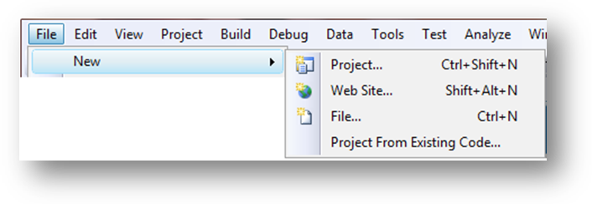
Пункт File → Open – открытие проектов / сайтов / файлов или их конвертация.
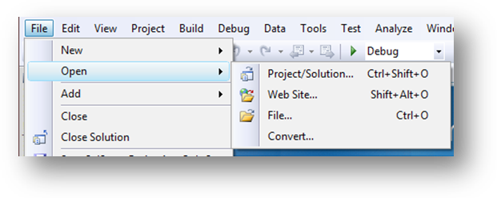
Пункт File → Add – добавление новых/существующих проектов, вебсайтов и дистрибутированных системных диаграмм к используемому решению (solution).
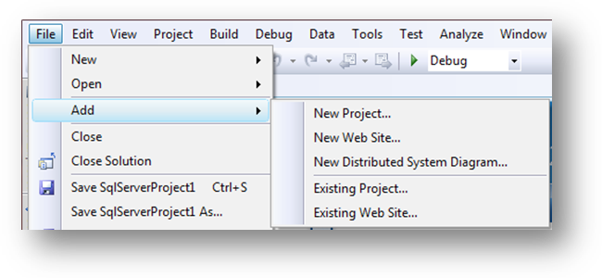
Команда Close предназначена для закрытия ранее открытого файла. Если у вас в настоящий момент открыто несколько файлов, данная команда закроет активное, т.е. текущее окно. Если вы по ошибке попытаетесь закрыть несохраненный файл, программа предупредит о том, что вы рискуете потерять информацию, и предложит сохранить ее прямо сейчас.
Команда Close Solution – закроет открытый в настоящий момент решение.
Save. Команда Save сохраняет содержимое текущего окна в соответствующем файле. Для сохранения файла можно также использовать расположенную на панели инструментов кнопку Save (третья слева). Если файл был открыт в режиме только для чтения, то команда Save будет недоступной.
SaveAs... Команда SaveAs... позволяет сохранить содержимое окна в файле под новым именем. Предположим, вы только что закончили работу над проектом и, имея вполне работоспособную программу, хотите попытаться внести некоторые изменения. В целях безопасности текущую версию программы нужно сохранить. Для этого вы выбираете команду SaveAs… и сохраняете проект под новым именем, после чего можете спокойно экспериментировать с дубликатом. Если эксперименты приведут к повреждению программы, вы всегда сможете вернуться к исходной версии.
Save All. Все файлы сохраняются непосредственно перед компиляцией и когда закрывается приложение.
Advanced Save Options – другие варианты сохранения.
Page Setup. Определяются верхний (Header) и нижний колонтитулы (Footer), размеры пустых полей слева, справа сверху, снизу.
Команды форматирования используемые в диалоговом окне Page Setup:
&с Центрирование текста
&d Добавление текущей системной даты
&f Добавление имени файла
&1 Выравнивание текста по левому краю
&р Нумерация страниц
&г Выравнивание текста по правому краю
&t Добавление текущего системного времени
Print – печать согласно установкам.
Recent Files и Recent Projects содержат имена файлов и рабочей среды, которые были открыты последними.
Exit. Выход из приложения.

Меню Edit
Undo и Redo позволяют отменить (или восстановить) последнюю выполненную операцию редактирования.
Команда Cut копирует выделенный блок текста из активного окна в буфер обмена, после чего удаляет этот блок из окна. Команду Cut обычно используют в сочетании с командой Paste для перемещения блока текста из одного места в другое. На стандартной панели инструментов ей соответствует пятая кнопка слева.
Как и команда Cut, команда Сору копирует и помещает выделенный блок текста в буфер обмена, но этот блок сохраняется в активном окне. Команду Сору обычно используют в сочетании с командой Paste при необходимости скопировать блок текста из одного места в другое. Ей соответствует шестая слева кнопка стандартной панели инструментов.
Команда Paste предназначена для вставки информации из буфера обмена в текущий документ (в месторасположение текстового курсора). На стандартной панели инструментов ей соответствует седьмая слева кнопка.
Чтобы удалить выделенный блок текста, не копируя его в буфер обмена, можно воспользоваться командой Delete. Хотя удаленный текст и не будет скопирован в буфер обмена, вы все равно сможете восстановить его, если сразу после удаления выберете в меню Edit команду Undo.
Команда Select All используется для выделения всего содержимого активного окна с целью последующего вырезания, копирования или удаления.
Пункт поиска и замены, запускаемый командой Find and Replace, работает примерно так же, как и аналогичное средство поиска и замены в большинстве текстовых редакторов.
Пункт Quick Find (быстрый поиск).
Find what– что требуется найти.
Look in– где искать:
- Current Document- в текущем документе.
- All Open Documents– во всех открытых документах.
- Current Project– в текущем проекте.
- Entire Solution– среди других элементов решения.
Find options– условия поиска:
- Match case– без учета регистра.
- Match whole word– сопоставлять с целым словом.
- Search up – искать снизу вверх.
- Use.
Одной из удобных особенностей команды Find... является возможность применения регулярных выражений (Regular expression). В таблице приведены метасимволы, которые можно для этой цели вводить в поле Find what диалогового окна Find.
Метасимволы, используемые с командой Find
Метасимволы | Назначение
* | Заменяет любое количество символов, в том числе нулевое Пример: Data*1 Результат поиска: Data1, Dataln1, DataOut1
. | Заменяет любой отдельный символ Пример: Data. Результат поиска: Data1l и Data2, но не Dataln1
^ | Поиск ключевых слов только в начале строк Пример: ^do Результат поиска: все строки, начинающиеся с "do"
+ | Заменяет любое число символов, начиная с единицы Пример: +value Результат поиска: i_value, fvalue, lng_value
$ | Поиск ключевых слов только в конце строк Пример: end;$ Результат поиска: все строки, заканчивающиеся на "end;"
[ ] | Поиск значений, соответствующих указанному диапазону Пример: Data[A...Z] Результат поиска: DataA, но не Datal Пример: Data[1248] Результат поиска: Data2, но не Data3
\ | Отменяет специальное назначение следующего за ним метасимвола Пример: 100\$ Результат поиска: "100$" (в отличие от самого шаблона 100$, который означает поиск образца "100" в конце строки)
\{\} | Поиск ключевых слов, начинающихся с комбинации символов, заключенных в фигурные скобки Пример: \{no\}*_answer Результат поиска: answer, no_answer, nono_answer, nonono_answer
При выборе команды Replace... открывается диалоговое окно, с помощью которого можно менять строки текста. Для этого нужно ввести в соответствующие поля текст для поиска и текст для замены, после чего установить критерии поиска. Вы можете проводить поиск с учетом или без учета регистра символов, искать слова целиком и использовать регулярные выражения, которые мы рассмотрели выше, при знакомстве с командой Find....
Хорошенько подумайте, прежде чем щелкнуть на кнопке ReplaceAll, поскольку результат выполнения этой команды может оказаться разрушительным для вашей программы. Помните, что вы можете отменить результаты операции замены, если сразу выберете команду Undo.
С помощью команды GoTo...можно быстро переместить курсор к разным частям проекта. (Адрес, закладка, определение, ошибки, строка, смещение (offset), ссылка (references) к объявлению функции или идентификатору). После выбора этой команды откроется диалоговое окно, в котором можно задать номер строки программы, куда следует перейти. Если вы введете значение, превышающее число строк программы, то курсор будет перемещен в конец файла.
Команда Advancedпредназначен для быстрого изменения текста:
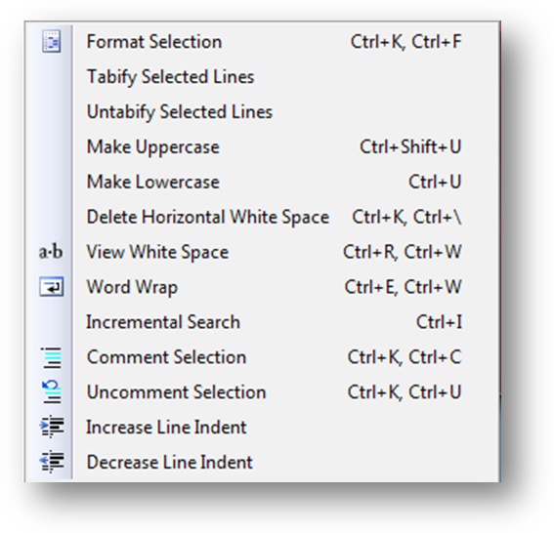
Команда Bookmarks... позволяет помещать закладки в тех местах программы, к которым вы часто обращаетесь. После того как закладка будет установлена, вы сможете быстро перейти к ней с помощью команды меню или определенного сочетания клавиш. Закладку, которая больше не понадобится, можно в любой момент удалить. Вы можете создавать как именованные (они будут сохраняться между сеансами редактирования), так и безымянные закладки. К именованной закладке можно перейти в любое время, даже если файл, к которому она относится, в данный момент не открыт. Именованная закладка хранит как номер строки, так и позицию курсора на строке, которую он занимал во время ее создания. Причем позиция будет автоматически обновляться по мере редактирования файла. Даже удалив все символы вокруг закладки, вы все равно сможете перейти к указанному месту в файле.
Команда Outlining – позволяет группировать строки кода:
Команда IntelliSense позволяет получить список членов класса/пространства имен и др., информацию о параметрах функций, быструю информацию об элементе, без поиска места их определения в файле, докончить начатое слово.
Команда List Members отображает список доступных переменных-членов или функций выбранного класса либо структуры. Активизирует функцию Autocomplete.
TypeInfo
Данная команда отображает окно подсказки с типом переменной, на которой стоит курсор.

ParameterInfo
Эта команда отображает полное описание (включая список параметров) функции, имя которой расположено слева от курсора. Параметр, выделенный полужирным шрифтом, соответствует тому параметру, который вы должны ввести в данный момент.

CompleteWord
При выборе команды CompleteWord программа автоматически допишет вместо вас название функции или имя переменной, которое вы только начали вводить. Эта опция способна заметно сохранить ваше время, избавив от необходимости каждый раз вводить с клавиатуры длинные, часто повторяющиеся имена.

Меню View
Меню Viewсодержит команды, позволяющие настроить внешний вид рабочего пространства.
Пункт Code– показывает код выбранного элемента.
Пункт Open– открывает выбранный файл
Пункт Open With…- вызывает диалоговое окно, с помощью которого можно выбрать программу для открытия выбранного файла.
Пункт Server Explorer– открывает окно для соединения с сервером.
Пункт Solution Explorer– открывает окно решений.
Пункт Bookmark Window– открывает окно, содержащий список закладок.
Пункт Class View– открывает окно представления классов.
Пункт Code Definition Window– открывает окно, содержащий код определения макроса.
Пункт Object Browser– браузер объектов.
Пункт Error List– окно списка ошибок.
Пункт Output– окно выходного потока.
Пункт Properties Window – окно свойств.
Пункт Task List– окно задач.
Пункт Toolbox– окно инструментов для приложения.
Пункт Find Results– поиск результатов работы приложения.
Пункт Other Windows– другие вспомогательные окна, среди которых окно вызовов, командная строка, менеджер свойств, окно ресурсов и тд.
Пункт Toolbars– содержит список панелей инструментов для рабочего пространства, которые вы можете сами выбрать.
Пункт Full Screen– работа со средой в режиме во весь экран.
Пункт Navigate Backward– навигация обратно.
Пункт Navigate Forward– навигация вперед.
Пункт Next Task– следующая задача.
Пункт Previous Task– предыдущая задача.
Пункт Property Pages– страницы свойств.

Меню Project
Содержит пункты, связанные с сопровождением проекта. Рассмотрим некоторые.
Пункт Add Class… - вызовет диалоговое окно добавления к проекту класса.
Пункт Add New Item… - окно добавления к проекту нового элемента (файла/документа)
Пункт Add Existing Item… - окно добавления к проекту уже существующий элемент (файл/документ).
Пункт Add New Distributed System Diagram… - добавление распространяемых системных диаграмм.
Пункт Exclude From Project – удаление из проекта открытый файл/документ.
Пункт Show All Files – показать все файлы проекта.
Пункт Set as StartUp Project – установить как проект начала.
Пункт Refresh Project Toolbox Items – обновить элементы проекта.
Пункт Properties… - вызовет окно свойств проекта. При выборе этой команды открывается довольно сложное диалоговое окно, позволяющее устанавливать практически все параметры конфигурации проекта, включая опции компилятора и компоновщика.

Меню Build
Меню Build включает команды, связанные с компиляцией, выполнением и отладкой приложений.
Пункт Compile. Выбор этой команды приводит к компиляции содержимого текущего окна.
Пункт Biuld Solution/Project. Обычно проекты, написанные на C/C++, включают в себя много файлов. Поскольку поочередная компиляция всех файлов займет много времени, полезной окажется команда Build, которая автоматически проанализирует файлы проекта, компилируя только те из них, которые были созданы позже, чем исполняемый файл проекта.
Пункт Rebuild Solution/Project. Различие между командами Build и Rebuild состоит в том, что последняя не обращает внимания на дату и время создания файлов и компилирует все файлы проекта.
Если при выполнении команды Rebuild будут обнаружены синтаксические ошибки, как фатальные, так и потенциально опасные, то предупреждения и сообщения о них появятся в окне Output.
Пункт BatchBuild... Эта команда аналогична команде Build, но с ее помощью можно обработать сразу несколько конфигураций одного проекта.
Пункт Clean Solution/Project. С помощью команды Clean из всех конфигураций текущего проекта удаляются промежуточные файлы. Построить файлы заново можно путем выбора команды Build.
Пункт Project Only – только для данного проекта:
Пункт Profile Guided Optimization для оптимизации проекта
Пункт Configuration Manager– вызовет окно конфигураций компиляции

Меню Debug
Данное подменю содержит команды, предназначенные для выполнения программы в режиме отладки: до курсора или до заданной точки останова.
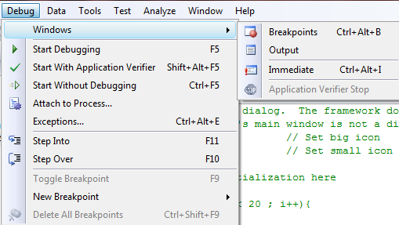
Пункт Windows– выбор необходимых окон при отладке.
Пункт Star Debugging– начать отладку.
Пункт Start With Application Verifier– начать с верификатором приложения.
Пункт Start Without Debugging – начать без отладки.
Пункт Attach to Process…– подключить к процессу.
Пункт Exceptions… – окно установки прерывания при возникновении исключения.
Пункт Step Into– переход в метод(функцию) при отладке.
Пункт Step Over– переход к следующему действию при отладке.
Пункт Toggle Breakpoint– переключает точку прерывания.
Пункт New Breakpoint– создает новую точку прерывания.
Пункт Delete All Breakpoints– удаляет все точки прерывания.

Меню Data
Данный пункт меню предназначен для работы с базами данных.

Меню Tools
Позволяет организовать расширение инструментальных средств. Дополнительные средства можно добавить с помощью меню Customize. Позволяет добавить новые пиктограммы в панель инструментов, управлять отображением панели инструментов, добавлять программы в меню Tools и т. д.
Пункт ErrorLookup используют при необходимости получить текст сообщений, связанных с кодами системных ошибок. Введите код ошибки в поле Value, и в поле ErrorMessage автоматически отобразится связанное с ним сообщение.
Пункт Spy++ выводит информацию о выполняющихся системных процессах и потоках, существующих окнах и поступающих оконных сообщениях. Указанная утилита также предоставляет набор инструментов, облегчающих поиск нужных процессов, потоков и окон.
Пункт ATL / MFC Trace Даёт дополнительные возможности для отладки оконных приложений, построенных на основе MFC. Эта утилита отображает в окне отладки сообщения о выполнении операций, связанных с использованием библиотеки MFC, а также предупреждения об ошибках, если при выполнении приложения происходят какие-либо сбои.
Пункт Customize... – при выборе данной команды открывается диалоговое окно Customize, которое позволяет настраивать меню и панели инструментов, а также назначать различным командам сочетания клавиш.
Пункт Options... – данная команда открывает окноOptions, в котором задаются различные параметры среды VisualC++.

Меню Test
Раздел главного меню Test содержит команды для создания и управления разнообразными тестами: модульными и нагрузочными, БД и веб-приложений, выполняемыми вручную. Имеется возможность преобразования существующих тестов в соответствующие проекты Visual Studio. Отдельный тип – упорядоченные (Ordered) тесты – позволяет составить список из других тестов, которые будут выполняться в заданной последовательности. При этом вызывается мастер, позволяющий сгенерировать шаблон, учитывающий специфику решения.
При этом тесты могут выполняться как на локальном, так и на удаленном компьютере, допускается объединять их в разные наборы, исполняемые независимо друг от друга, запрашивать данные для тестирования и сохранять результаты в БД. Во время модульных тестов автоматически определяется степень охвата исходного кода (Code Coverage), что позволяет выявить непроверенные участки.

Меню Window
Все команды менюWindow, в принципе соответствуют стандартному набору команд данного меню во всех приложенияхWindows.
NewWindow
Данная команда создает новое окно редактирования для текущего файла.
Split
Команда Split позволяет разбить окно редактирования на 4 части.
Close All Documents
Эта команда закрывает все открытые окна. Если содержимое хотя бы одного из окон не было предварительно сохранено в файле, будет выдано предупреждающее сообщение.
Cascade
Данная команда отображает на экране все открытые окна каскадом, что дает возможность пользователям видеть имена файлов в заголовках всех окон.
New Horizontal Tab Group
Эта команда располагает открытое окно виде отдельной горизонтальной табгруппы.
New Vetical Tab Group
Эта команда располагает открытое окно виде отдельной горизонтальной табгруппы.

Список открытых окон
В нижней части меню показан динамически обновляемый список всех открытых на данный момент окон. Вы можете сделать активным любое окно, щелкнув на его имени в списке.

Меню Help
В VS справочная система является отдельным программным продуктом. В большинстве диалоговых окон нажатие клавиши F1 вызывает стандартную справ. Систему, так же как и меню Help.
How Do I – открывает страницу ознакомления со средой.
Search – поисковик в справочнике.
Contents – (содержание, которое в окне проекта), позволяет запустить программный продукт MSDN, если последний не был запущен ранее и вывести на экран вкладку Table of Contents.
Index - позволяет открыть вкладку Index продукта MSDN.
Technical Support- Данная команда отображает раздел справочной системы, посвященный вопросам технической поддержки.
About Mircosoft Visual Studio- идентификатор продукта, отображает информацию о версии программы, авторских правах, зарегистрированном пользователе и установленных дополнительных компонентах.
Доступ к контекстной справке
Доступ к справочной системе VisualC++ облегчен благодаря тому, что вся информация предоставляется в интерактивном режиме. Чтобы получить справку, достаточно навести указатель на интересующий вас инструмент и нажать клавишу [F1]. Если вы наведете указатель на элемент программного кода C/C++ и нажмете [F1], то получите справку о синтаксисе выбранной вами конструкции.

